# CPU组成与指令执行实验报告

**专业、班级： 信息安全2018级 学号： 031803108 姓名： 苏煜程**

**一、实验目的**

1.掌握微程序控制器的组成原理；

2.掌握TEC-8模型机微程序控制器的实现方法

3. 理解条件转移对计算机的重要性。

**二、实验环境**

计算机组成原理实验系统TEC-8仿真平台

**三、实验电路**

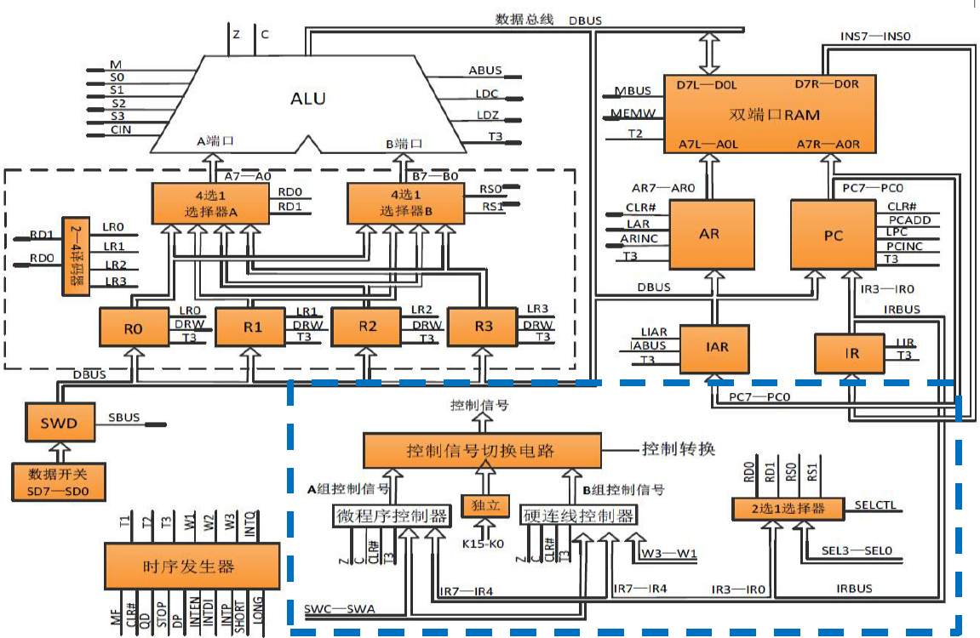

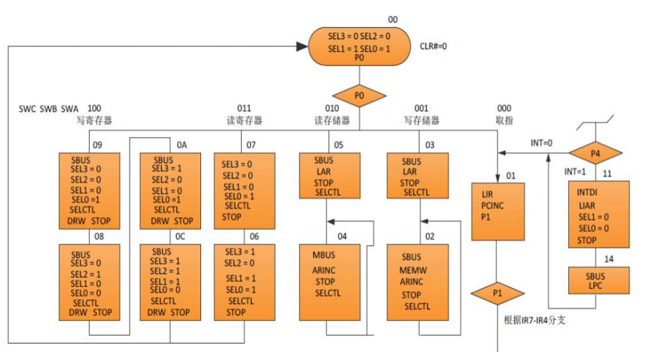

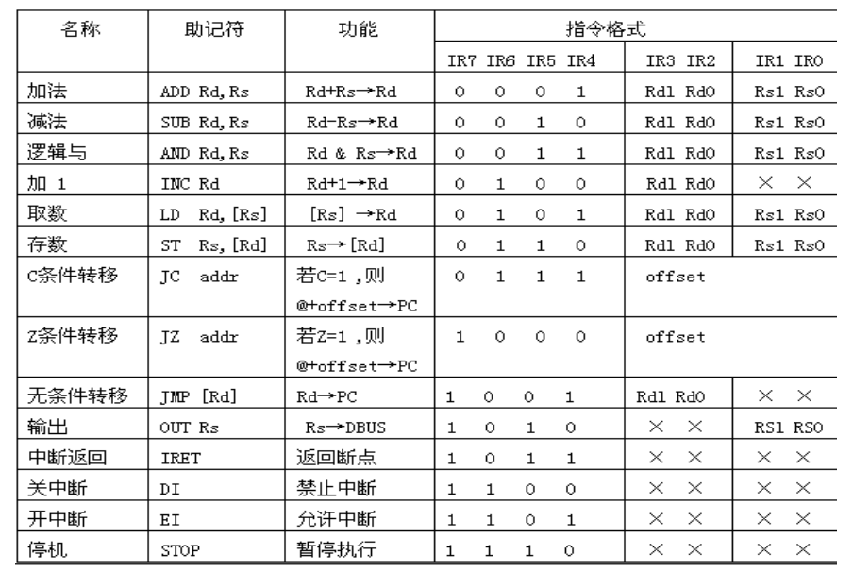

**四、实验内容、步骤与结果**

1．将下表的程序按机器指令格式手工汇编成二进制机器代码，此项任务请在预习时完成。

|  |  |  |  |  |  |
| --- | --- | --- | --- | --- | --- |
| 地址 | 指令 | 机器码（16进制） | 地址 | 指令 | 机器码（16进制 |
| 00H | LD R0,[R3] | 53H | 0AH | INC R2 | 48H |
| 01H | INC R3 | 4CH | 0BH | ST R2，[R2] | 6AH |
| 02H | LD R1,[R3] | 57H | 0CH | AND R0，R1 | 31H |
| 03H | SUB R0，R1 | 21H | 0DH | OUT R2 | A2H |
| 04H | JZ 0BH | 86H | 0EH | STP | E0H |
| 05H | ST R0，[R2] | 68H | 0FH | 85H |  |
| 06H | INC R3 | 4CH | 10H | 23H |  |
| 07H | LD R0，[R3] | 53H | 11H | 0EFH |  |
| 08H | ADD R0，R1 | 11H | 12H | 00H |  |
| 09H | JC 0CH | 72H |  |  |  |

**注意表中地址0FH、10H、11H、12H中存放的不是指令，而是数值。此程序运行前设置初值：（R2）=12H，（R3）=0FH。**

2. （连线，自行补充）

1) C-I -> C-O

2) Z-I -> Z-O

3) IR4-I -> IR4-O

4) IR5-I -> IR5-O

5) IR6-I -> IR6-O

6) IR7-I -> IR7-O

3.（存数据和指令，自行补充）

|  |  |
| --- | --- |
| 内存地址 | 存放数据 |
| 0FH | 85H |
| 10H | 23H |
| 11H | EFH |
| 12H | 00H |

R2 = 12H R3 = 0FH

4、将控制器转换开关拨到微程序位置，编程开关设置成正常位置，将DP=1。单拍运行程序，直到程序结束，记录数据及结果**（注：每一拍只需要记录相关数据通路的内容）**。

**实验记录表**

|  |  |  |  |  |  |  |  |  |  |  |
| --- | --- | --- | --- | --- | --- | --- | --- | --- | --- | --- |
| 指令地址 | 指令助记符 | uA5～uA0 | PC | IR | AR | A | B | D | C Z | 实际完成微操作 |
|  | 复位 | 00H | 00H |  |  |  |  |  |  |  |
| 00 | LD R0,[R3] | 01H | 00H |  |  |  |  |  |  | 取指令 |
| 25H | 01H | 53H |  |  | 0FH | 0FH |  | R3 -> AR |
| 0EH |  |  | 0FH |  |  | 85H |  | (AR) -> R0 |
| 01 | INC R3 | 01H | 01H |  |  | 85H |  |  |  | 取指令 |
| 24H | 02H | 4CH |  | 0FH |  | 10H |  | R3 + 1 -> R3 |
| 02 | LD R1,[R3] | 01H | 02H |  |  | 10H |  |  |  | 取指令 |
| 25H | 03H | 57H |  |  | 10H | 10H |  | R3 -> AR |
| 0EH |  |  | 10H |  |  | 23H |  | (AR) -> R1 |
| 03 | SUB R0，R1 | 01H | 03H |  |  | 23H |  |  |  | 取指令 |
| 22H | 04H | 21H |  | 85H | 23H | 62H |  | R0 - R1 -> R0 |
| 04 | JZ 0BH | 01H | 04H |  |  | 62H |  |  | 1 0 | 取指令 |
| 28H | 05H | 86H |  |  |  |  |  | 判断跳转 |
| 12H | 05H |  |  |  |  |  |  | 不跳转 |
| 05 | ST R0，[R2] | 01H | 05H |  |  |  |  |  |  | 取指令 |
| 26H | 06H | 68H |  | 12H |  | 12H |  | R2 -> AR |
| 10H |  |  | 12H |  | 62H | 62H |  | R0 -> (AR) |
| 06 | INC R3 | 01H | 06H |  |  |  |  |  |  | 取指令 |
| 24H | 07H | 4CH |  | 10H |  | 11H |  | R3 + 1 -> AR |
| 07 | LD R0，[R3] | 01H | 07H |  |  | 11H |  |  | 0 0 | 取指令 |
| 25H | 08H | 53H |  |  | 11H | 11H |  | R3 -> AR |
| 0EH |  |  | 11H | 62H |  | EFH |  | (AR) -> R0 |
| 08 | ADD R0，R1 | 01H | 08H |  |  | EFH |  |  |  | 取指令 |
| 21H | 09H | 11H |  | EFH | 23H | 12H |  | R0 + R1 -> R0 |
| 09 | JC 0CH | 01H | 09H |  |  | 12H |  |  | 1 0 | 取指令 |
| 27H | 0AH | 72H |  |  |  |  |  | 判断跳转 |
| 13H |  |  |  |  |  |  |  | 跳转到0CH |
| 0A | INC R2 |  |  |  |  |  |  |  |  |  |
|  |  |  |  |  |  |  |  |  |
| 0B | ST R2，[R2] |  |  |  |  |  |  |  |  |  |
|  |  |  |  |  |  |  |  |  |
|  |  |  |  |  |  |  |  |  |
| 0C | AND R0，R1 | 01H | 0CH |  |  |  |  |  |  | 取指令 |
| 23H | 0DH | 31H |  | 12H | 23H | 02H |  | R0 & R1 -> R0 |
| 0D | OUT R2 | 01H | 0DH |  |  | 02H |  |  |  | 取指令 |
| 2AH | 0EH | A2H |  |  | 12H | 12H |  | R2 -> DBUS |
| 0E | STOP | 01H | OEH |  |  |  |  |  |  | 取指令 |
| 2EH | 0FH | E0H |  |  |  |  |  |  |

**寄存器结果值：R0= 23H ，R1= 23H ，R2= 12H ， R3= 11H。 [12H]= 85H。**

1. **实验心得体会**

**电子计算机是人类智慧的结晶，在学习计算机组成原理这门课的时候，感受到了前人工程师的努力和精巧的设计。在设计微程序的时候，感受到了细心的重要性，任何一个二进制位的错误都会导致最后的结果与设想中的完全不一致。这启示我在之后的学习中需要更加细心。**